VELARA
Contenido de la página de inicio — para revisar y editar

Cómo usar este documento
- Cada sección de la página está en el mismo orden en que aparece en la web.
- La columna gris dice qué es cada cosa. Edite solo la columna blanca de la derecha.
- Para cambiar una foto: bórrela y pegue la nueva en la misma casilla. No hace falta que tenga el tamaño exacto.
- Si quiere quitar algo, escriba QUITAR en esa casilla. Si quiere agregar algo, escríbalo donde corresponda o al final, en «Notas para Claude».
- Deje las líneas «Ref. imagen» como están: me sirven para saber qué foto va en qué lugar.
- Cuando termine, guarde el archivo y devuélvamelo: yo paso los cambios a la página.

Los textos con «usted» son los que hay hoy en la página. Si prefiere tutear («tú»), dígalo en las notas finales y lo unifico en todo el sitio.

1. Portada (carrusel principal)
Son 3 imágenes que pasan solas. Cada una tiene su texto y su botón. Además, todas muestran el botón «Cotizar por WhatsApp».

Imagen 1 del carrusel
Foto de fondo  Borre la foto y pegue la nueva aquí | 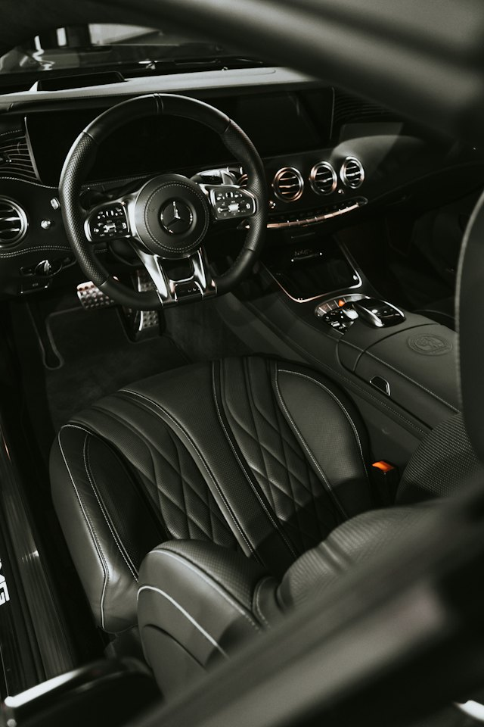  Descripción de la foto: Interior tapizado en negro con costuras hechas a mano, iluminado de forma cinematográfica  Ref. imagen: heroInterior
Texto pequeño  Va arriba del título, en rojo | Soluciones a medida
Título | Soluciones a medida para tu vehículo y tu negocio.
Texto | Fabricamos forros, tapicería, carpas y soluciones personalizadas para vehículos, negocios y espacios.
Botón | Ver servicios

Imagen 2 del carrusel
Foto de fondo  Borre la foto y pegue la nueva aquí |   Descripción de la foto: Pieles y rollos de material apilados en el taller  Ref. imagen: pageMateriales
Texto pequeño  Va arriba del título, en rojo | Catálogo de materiales
Título | Materiales que aguantan el Caribe.
Texto | Cuero de plena flor, vinilo náutico, lona acrílica y telas técnicas — cada uno con su ficha, sus usos y su cuidado.
Botón | Ver el catálogo

Imagen 3 del carrusel
Foto de fondo  Borre la foto y pegue la nueva aquí | 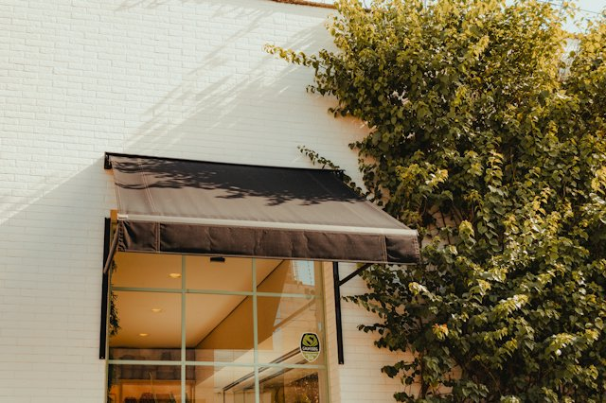  Descripción de la foto: Fachada de un local con un toldo negro tensado sobre la entrada  Ref. imagen: svcCarpas
Texto pequeño  Va arriba del título, en rojo | Su próximo trabajo
Título | Cuéntenos qué hay que cubrir.
Texto | Un asiento, una moto, una terraza o una flota entera. Le decimos qué hace falta, cuánto tarda y cuánto cuesta el mismo día hábil.
Botón | Solicitar cotización

2. Servicios
Texto pequeño | Nuestro oficio
Título de la sección | Cinco oficios, un solo taller
Introducción | Cuero, vinilo y lona cortados a la medida de cada pieza — las mismas manos y el mismo estándar de acabado para un asiento o para una flota entera.

Servicio 01 — Forros para carros
Imagen  Borre la foto y pegue la nueva aquí | 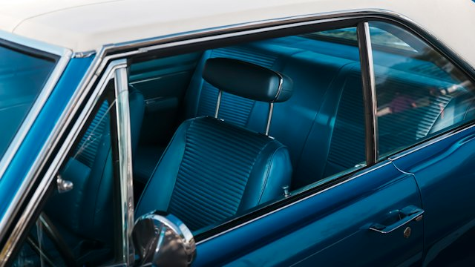  Descripción de la foto: Primer plano de asiento tapizado en cuerina azul con costura acanalada, estilo automotriz clásico  Ref. imagen: realForroSpark
Nombre del servicio | Forros para carros
Descripción corta  La que sale en la tarjeta | Forros a la medida para asientos, timón y consola. Patrón levantado sobre su carro — no una talla genérica de tienda — con entrega rápida.
Frase de la página del servicio  Aparece al entrar al servicio | El forro que se ajusta a su carro, no al revés.
Mensaje de WhatsApp
Opcional: lo que se escribe solo al tocar «Cotizar» en este servicio

Servicio 02 — Tapizado automotriz
Imagen  Borre la foto y pegue la nueva aquí | 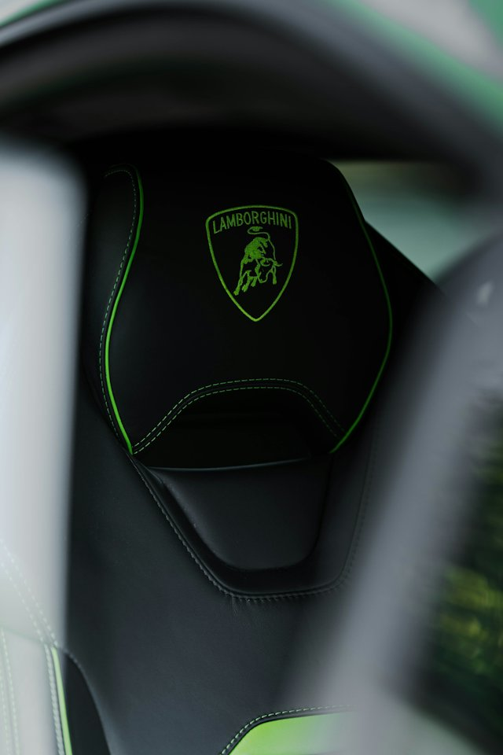  Descripción de la foto: Asiento deportivo tapizado en negro con costura y vivo verde, terminado con detalle artesanal  Ref. imagen: realTapizadoVerdeTerminado
Nombre del servicio | Tapizado automotriz
Descripción corta  La que sale en la tarjeta | Sillas, paneles, techos y timones. Patronaje a la medida del vehículo y costura que respeta el diseño original.
Frase de la página del servicio  Aparece al entrar al servicio | El interior completo, rehecho a la medida del vehículo.
Mensaje de WhatsApp
Opcional: lo que se escribe solo al tocar «Cotizar» en este servicio

Servicio 03 — Tapizado de motos
Imagen  Borre la foto y pegue la nueva aquí | 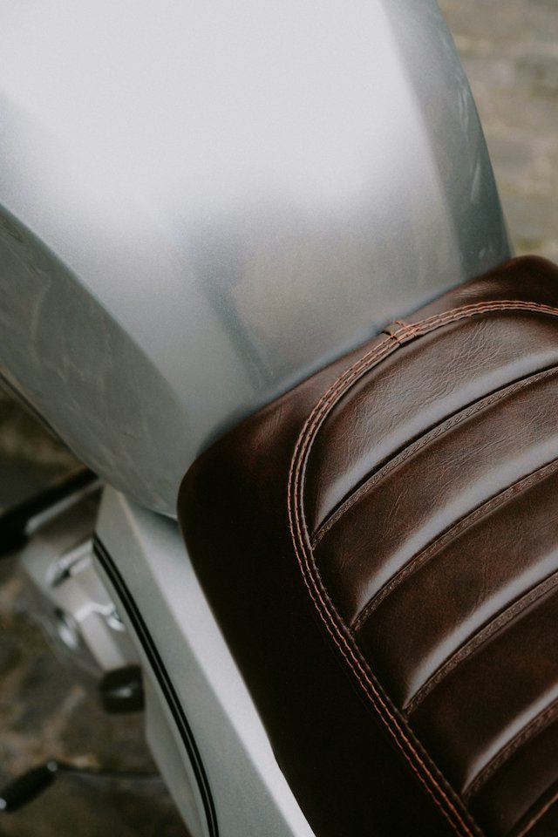  Descripción de la foto: Sillín de moto café racer en cuero café con costura artesanal a mano  Ref. imagen: realSillinCafeRacer
Nombre del servicio | Tapizado de motos
Descripción corta  La que sale en la tarjeta | Reconstruimos el sillín desde la base: espuma, forma y material tratado para aguantar sol, lluvia y kilómetros.
Frase de la página del servicio  Aparece al entrar al servicio | Un sillín que aguanta el sol, la lluvia y los kilómetros.
Mensaje de WhatsApp
Opcional: lo que se escribe solo al tocar «Cotizar» en este servicio

Servicio 04 — Carpas y toldos para negocio
Imagen  Borre la foto y pegue la nueva aquí | Descripción de la foto: Fachada de un local con un toldo negro tensado sobre la entrada  Ref. imagen: svcCarpas
Nombre del servicio | Carpas y toldos para negocio
Descripción corta  La que sale en la tarjeta | Lona técnica cortada y reforzada a la medida. Medimos en su local, confeccionamos con refuerzos y montamos para que aguante a la intemperie.
Frase de la página del servicio  Aparece al entrar al servicio | Lona técnica cortada, reforzada y montada a la medida del local.
Mensaje de WhatsApp
Opcional: lo que se escribe solo al tocar «Cotizar» en este servicio

Servicio 05 — Forros para muebles y equipos
Imagen  Borre la foto y pegue la nueva aquí | 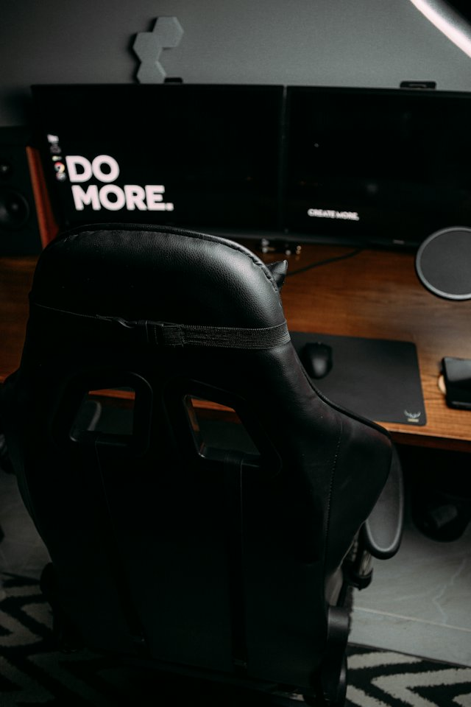  Descripción de la foto: Silla reforrada en cuero negro con costura visible, acabado profesional  Ref. imagen: realForroSillaOficina
Nombre del servicio | Forros para muebles y equipos
Descripción corta  La que sale en la tarjeta | Forros con patrón propio para cada pieza. Nada universal: se corta sobre la medida real del objeto.
Frase de la página del servicio  Aparece al entrar al servicio | Nada universal: el patrón se levanta sobre la pieza real.
Mensaje de WhatsApp
Opcional: lo que se escribe solo al tocar «Cotizar» en este servicio

Tarjeta 6 — Soluciones especiales
Es la tarjeta negra que cierra la grilla de servicios.
Texto pequeño | ¿Algo distinto?
Título | Soluciones especiales
Texto | ¿Su trabajo no encaja en ninguna de estas categorías? Cuéntenos la idea: fabricamos a la medida lo que su vehículo, su negocio o su espacio necesite.
Botón | Cotizar por WhatsApp
Mensaje de WhatsApp | Hola, tengo un proyecto personalizado y quisiera cotizarlo.

3. ¿Qué necesita?
Sección negra con 4 opciones. Cada una abre WhatsApp con un mensaje ya escrito.
Texto pequeño | Cotice en un minuto
Título de la sección | ¿Qué necesita?
Introducción | Elija la opción que más se parece a su caso y escríbanos por WhatsApp con el mensaje listo.

Opción 1
Título | Quiero proteger mi vehículo
Subtítulo | Forros a medida
Mensaje de WhatsApp | Hola, quiero cotizar forros para mi carro.

Opción 2
Título | Quiero renovar mi vehículo
Subtítulo | Tapicería automotriz
Mensaje de WhatsApp | Hola, estoy interesado en tapicería automotriz.

Opción 3
Título | Necesito cubrir un espacio
Subtítulo | Carpas y toldos
Mensaje de WhatsApp | Hola, quiero cotizar una carpa/toldo.

Opción 4
Título | Tengo un proyecto especial
Subtítulo | Fabricación personalizada
Mensaje de WhatsApp | Hola, tengo un proyecto personalizado y quisiera cotizarlo.

4. Materiales y ¿Por qué VELARA?
Texto pequeño | Catálogo de materiales
Título | Todo empieza por una elección de material
Texto | Tacto, comportamiento, cómo envejece y cómo se limpia. Reunimos los materiales que trabajamos con su ficha técnica y sus usos, para que la decisión no sea a ciegas.
Botón | Ver el catálogo completo

Los 4 materiales destacados
Imagen  Borre la foto y pegue la nueva aquí |   Descripción de la foto: Macrofotografía de cuero curtido con costura al borde  Ref. imagen: matLeather
Nombre | Cuero plena flor
Tipo | Curtido vegetal y al cromo

Imagen  Borre la foto y pegue la nueva aquí |   Descripción de la foto: Superficie de vinilo en tono marrón profundo con grano marcado  Ref. imagen: matVinyl
Nombre | Cuerina técnica
Tipo | Vinilo sobre base textil

Imagen  Borre la foto y pegue la nueva aquí |   Descripción de la foto: Lona de trama cerrada en tono natural  Ref. imagen: matCanvas
Nombre | Lona acrílica
Tipo | Fibra teñida en masa

Imagen  Borre la foto y pegue la nueva aquí | 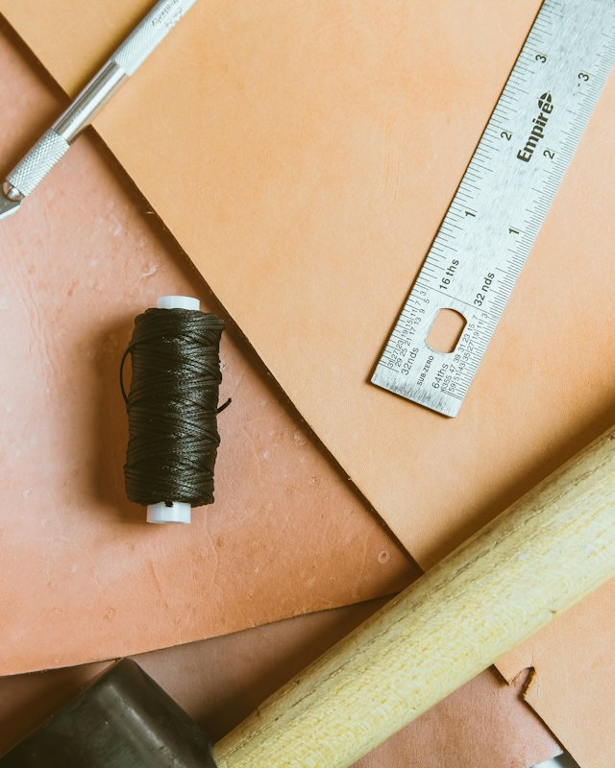  Descripción de la foto: Carrete de hilo encerado sobre una piel  Ref. imagen: matThread
Nombre | Hilo encerado
Tipo | Poliéster de alta tenacidad

¿Por qué VELARA?
A medida | Cada solución se adapta al proyecto.
Fabricación | Desarrollamos cada pieza según su necesidad.
Instalación | Cuando el trabajo lo requiere, lo montamos.
Atención personalizada | Cada cotización parte de entender su caso.

5. Trabajos del taller
Importante: confirme que estos trabajos son reales. Si no lo son, cámbielos por trabajos verdaderos de VELARA o escriba QUITAR.
Texto pequeño | Trabajos del taller
Título de la sección | Piezas que cuentan una historia
Introducción | Cada trabajo con su ficha técnica, el proceso paso a paso y las fotos de entrada y de entrega.

Trabajo 1
Imagen  Borre la foto y pegue la nueva aquí |   Descripción de la foto: Interior de buseta de transporte público con asientos tapizados en azul, en fila  Ref. imagen: realTapizadoFlota
Categoría | Tapizado automotriz
Nombre del trabajo | Camioneta de trabajo
Frase corta | Ocho años de sol y polvo recuperados silla por silla.

Trabajo 2
Imagen  Borre la foto y pegue la nueva aquí | 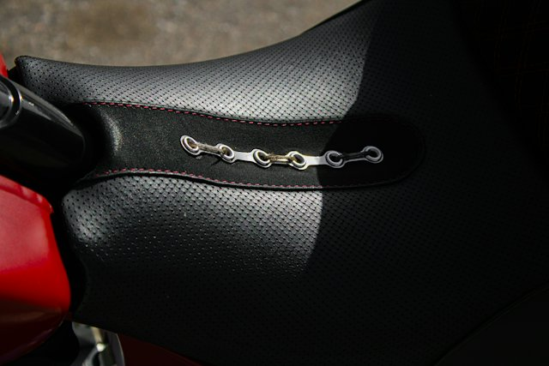  Descripción de la foto: Detalle del sillín de una moto ya terminado  Ref. imagen: projMoto
Categoría | Tapizado de motos
Nombre del trabajo | Moto de reparto
Frase corta | Un sillín que aguanta diez horas diarias de calle.

Trabajo 3
Imagen  Borre la foto y pegue la nueva aquí | 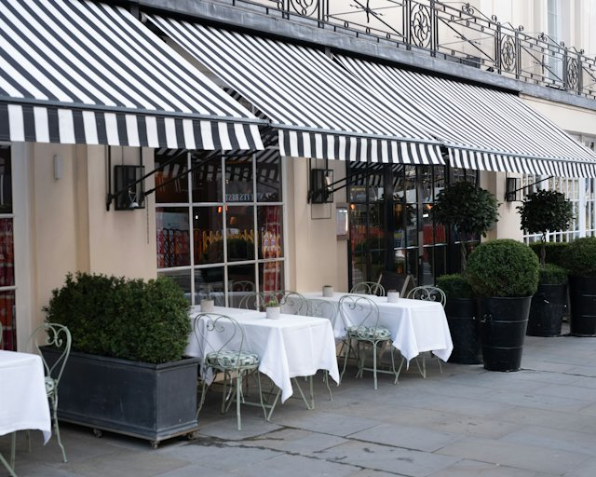  Descripción de la foto: Terraza de restaurante con toldos a rayas sobre las mesas  Ref. imagen: projCarpa
Categoría | Carpas y toldos
Nombre del trabajo | Terraza de restaurante
Frase corta | Una cubierta completa para no cerrar la terraza en invierno.

6. Franja de contacto
Estos datos se usan en toda la página (franja, pie de página, botón flotante).
WhatsApp / teléfono | +57 300 366 6093
Correo | velarataller@gmail.com
Dirección | Calle 56 # 12C-02, Local 3, Barranquilla, Atlántico
Horario | Lunes a viernes, 8:00 a. m. a 6:00 p. m. · Sábados, 8:00 a. m. a 1:00 p. m.
Mensaje de WhatsApp general  El del botón verde flotante y el del menú | Hola, quiero cotizar un trabajo con VELARA.

7. Cómo trabajamos
Texto pequeño | Cómo trabajamos
Título de la sección | De la idea al taller
Introducción | Seis etapas para cualquier trabajo, sea una silla o una flota. La primera —la consulta— no cuesta nada.

Paso 01
Nombre | Consulta
Subtítulo | Sin costo
Texto | Escuchamos la pieza y a quien la usa. Definimos objetivo, alcance y presupuesto antes de tocar nada.

Paso 02
Nombre | Medición
Subtítulo | En taller o en su local
Texto | Toma de medidas y diagnóstico superficie por superficie, donde le quede más cómodo.

Paso 03
Nombre | Diseño
Subtítulo | Con muestras físicas
Texto | Materiales, colores, costuras y acabados. Usted toca las muestras antes de que cortemos.

Paso 04
Nombre | Taller
Subtítulo | Una sola mano
Texto | Patronaje, corte y confección. Cada pieza pasa por un mismo artesano de principio a fin.

Paso 05
Nombre | Montaje
Subtítulo | Ajuste fino
Texto | Instalación y ajuste de tensiones, con revisión final a contraluz.

Paso 06
Nombre | Entrega
Subtítulo | Con garantía
Texto | Entregamos con el registro fotográfico del proceso y las indicaciones para mantener el material.

8. Cierre y pie de página

Bloque final de contacto
Foto de fondo  Borre la foto y pegue la nueva aquí | 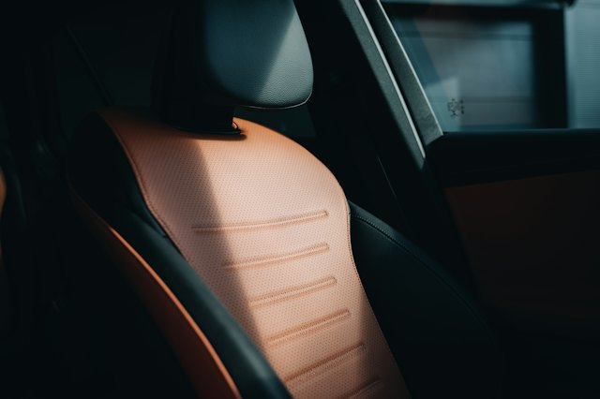  Descripción de la foto: Silla de cuero coñac recién terminada sobre un fondo oscuro  Ref. imagen: ctaInterior
Texto pequeño | Contacto
Título | Cuéntenos qué hay que cubrir.
Texto | Un asiento, una moto, una terraza o una flota entera. Le decimos qué hace falta, cuánto tarda y cuánto cuesta.
Botones | Solicitar cotización · Ver datos del taller

Pie de página
Revise la franja roja: promete precio «el mismo día hábil». Déjela solo si es cierto.
Franja roja | Cuéntenos qué hay que cubrir y le pasamos precio el mismo día hábil.
Texto bajo el logo | Taller de cuero y tapicería en Barranquilla. Forros para carros, tapicería automotriz y tapizado de sillines de moto — también carpas, toldos y forros a la medida.
Boletín — título | Boletín
Boletín — texto  Si no va a enviar boletines, escriba QUITAR | Trabajos nuevos, guías de cuidado y avisos de disponibilidad de materiales. Un correo al mes, sin relleno.

Notas para Claude
Escriba aquí cualquier otro cambio, idea o sección que quiera agregar.

